Маршрутный лист для учащегося
Предмет | География
Класс | 11
Дата | 19.10.2021 г.
Ф.И.О. учителя | Горбацевич Н.В.
Тема урока | Роль личности в охране природы. Вода и экологический след.
Цели обучения | 11.3.1.4 - определять роль личности в природопользовании и расчитывать ее "экологический след";

Порядок действий | Ресурсы | Выполнение
Изучи | §20 стр. 74-79  Видофильм  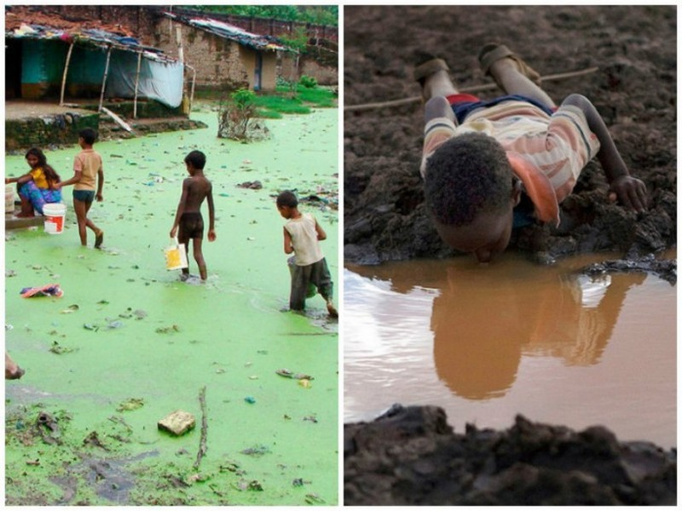 | Устно
Выполни | Задания:  - Прочитай параграф и запиши термины водный кризис.  - Сделай краткий конспект.  - Проанализируй рис. 22. Для каких регионов мира характерны показатели уровня водного стресса от 50% и выше? Какой показатель характерен для Казахстана? Назови причины, обусловливающие уровень водного стресса в Казахстане. Какие существуют проблемы использования вод трансграничных рек в республике? | Письменно в тетради
Домашнее задание | § 20, прочитать. | Устно
Рефлексия | 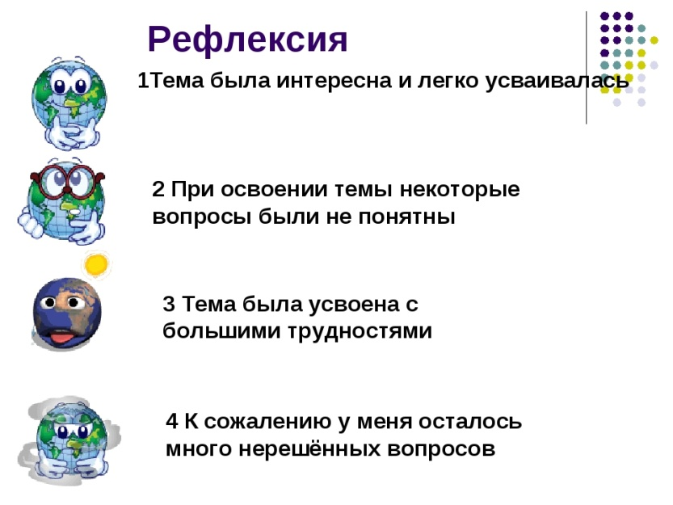 | Устно

Обратная связь от учителя
(словесная оценка и/или комментарий)

